从Wind上面获取的中长期纯债基金+短期纯债基金列表中，同一基金不同类别的会被重复统计。因此需要事先处理一下。总体原则是：有多种类别的只保留A类。

**【不同类别含义】**

**一、债基A、B、C**

A类债券基金：前端收费，即需要你在购买基金时就支付的申购费用。例如，金牛基金经理马龙管理的招商金鸿债券型基金（A类），最近正好在火热发行中，认购费率也相对较低为0.6%。

B类债券基金：后端收费，指买基金时先不收费用，等到赎回时再扣除申购费用，一般收取的这个费用是根据持有这只基金的时间长短来决定的，投资时间越长，收取费用越少，如果你是短期投资者，那么一般收取的费率就会比A端要高。

C类债券基金：正好与前两者相反，它既没有申购费也没有赎回费。投资者在认购和赎回时都不需要缴费，但它要按日收取销售服务费。比如招商金鸿的C类份额，认购招商金鸿C不收取任何认购费，只收取0.3%销售服务费，如果你投资时间短，费用完全低于A类收费，笔者在这里建议做短线的投资者可以考虑C类。

总结：如果是短期投资且金额较大的话，一般建议选择C类债券；如果你是长线投资者，那就建议你选择B类，后端收费，持有时间越长，费率越少；如果你不确定投资期限时长，就可以考虑买A类债基。

**二、货币基金A、B**

货币基金常见的后缀有A和B，但其实都是一只基金，主要区别在于申购门槛，销售服务费。注：货币基金是没有申购赎回费的。

A类货币基金：它的门槛比较低，现在绝大部分的货基A申购起点为0.01元，适用范围比较广，比较适合大部分普通投资者，销售服务费率一般每年是0.25%。例如招商招利宝货币A。

B类货币基金：这一类货币基金主要是针对机构投资者或者是资金量比较大的客户，最低申购起点一般在500万以上，这类货币基金的销售服务费要比A类低，一般为0.01%，例如招商招利宝货币B。

**三、混合型基金A、C**

混合型基金名字后的A与C，与债基类似，主要区别在于收费方式不同。

A类混合型基金：前端收取申购费。例如招商丰达混合A，申购费1.5%，销售服务费0。

C类混合型基金：无申购费，收取销售服务费。例如招商丰达混合C，只收取0.5%的销售服务费。

**四、股票型基金A、B**

股票型基金中的A、B通常出现在分级基金中，与上面所说的A、B有不同的。

A类股票型基金：稳健份额，预期风险、收益较低，类似债券利息收入。

B类股票型基金：激进份额，通过杠杆的效应，在股市投资中获利。就是向A份额借钱来投资，有可能获得超额收益，但也可能会承担较大风险，简单来讲，就是高收益、高风险。

**五、不常见的D、E、H**

D类：D类基金一般指新增的基金份额或者是在指定平台销售的基金。

E类：表示该类份额基金只在特殊渠道销售，一般指互联网平台销售。

H类：指仅在香港地区发售，并以人民币计价且申购时收取前端申购费用的份额。

**【获取基金列表与处理方法】**

首先，在Wind上进入基金-多维数据-数据浏览器（MFDE），待选范围菜单下选取中国公募基金-WIND开放式基金分类-债券型基金-中长期纯债型基金和短期纯债型基金，待选指标需另选基金指标-重要日期-基金成立日，该指标可以帮助程序初步过滤到尚未成立或尚未发布季报的基金。

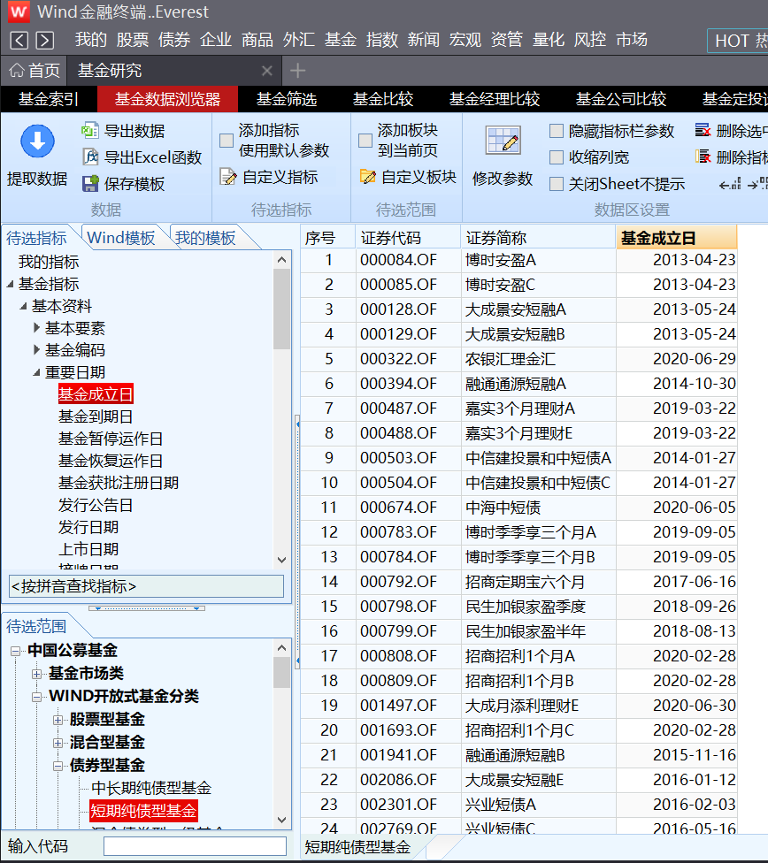

将数据导出并整理成“样本总体.xlsx”中Sheet1的格式即可。其中三列变量名依次为fcode、fname、incdate，对应基金代码、基金简称和基金成立日。

之后运行“基金份额处理.py”即可。程序会将处理好的基金列表按照相同格式储存在“处理后样本总体.csv”中。最后手动将csv文件中的表格复制到“样本总体.xlsx”的Sheet2中，复制该Excel文件到“01模型程序”文件夹根目录下，给主程序使用。